דוד ליפשיץ
פנים אל פנים
שיר הנושא מתוך האלבום שבדרך
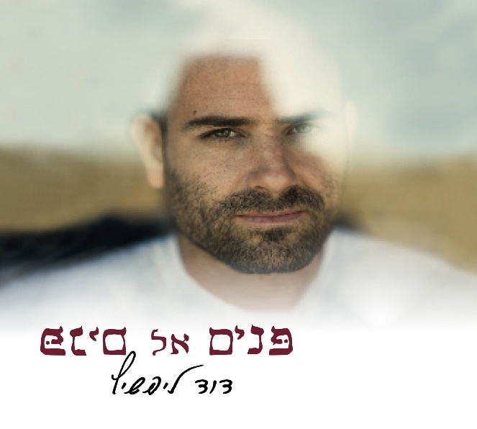

מגיע לי לחיות"
מגיע לי לשמוח
כשאני נופל מגיע לי לקום
כאדם שנושם וחוטא בעץ הדעת
האמת היא שאני לא יודע כלום"
דוד ליפשיץ נראה כמו כולנו אבל קיימת האפשרות שסוף סוף נמצא האב טיפוס שמאחד את כולנו. ליפשיץ מוסיקאי, יוצר ומפיק מוסיקלי גדל בבית שכולו מוסיקה. בו סבא וסבתא מצד אחד גרו בקיבוץ, ומצד שני בקרית ארבע.
דוד גדל בין קיבוץ אורים לתקוע, ירושלים וקריית ארבע בבית גדוש במוסיקה ותרבויות, דתיות, חילוניות ובעיקר רוחניות , אינטלקטואליות ומשפחתיות. סבתו מצד אביו ניגנה בקונטרבס וטיפלה במוסיקה, סבו ניגן בפילהרמונית ואביו ניגן צ'לו.
מצד אמו סבתו רחל הדס הייתה זמרת, והוציאה ארבעה תקליטים בשנות ה60. רחל הייתה מחלוצות מוסיקת הלדינו בארץ והופיעה בכל העולם עם יוצרים כמו גיל אלדמע, פקו איבנז ורביעיית ניו יורק, ולמדה לרקוד אצל מרתה גראהם הגדולה. אמו למדה מוסיקה וכיום היא בימאית ומנהלת מגמת קולנוע בתיכון לאמנויות.

"פנים אל פנים" הוא שיר הנושא מאלבום הבכורה שלו שיצא בקרוב. ליפשיץ שעיבד, והפיק מוסיקלית במשך שנים עושה את הצעד המתבקש לקדמת הבמה לאחר שגנז שני אלבומים.

דוד ליפשיץ: " מוסיקה היא אהבתי הראשונה, המגן שלי מהעולם. הפסנתר היה המפלט הראשון והאוזן הקשבת לקשיים שעברתי בצל הגירושין של הוריי והדחק הרגשי והכלכלי בו חיינו
בניתי בית ביישוב תקוע על שפת המדבר, ואולפן הקלטות סמוך לביתי בו אני כותב, מנגן ומפיק מוסיקלית שירים ואלבומים לאמנים ממגוון ז׳אנרים
האלבום פנים אל פנים הוא היצירה המוגמרת הראשונה שאני מוציא
שיר הנושא - "פנים אל פנים" - מדבר על מחשבה שעלתה בי בשנים האחרונות
כל חיי אני מחפש אלוהים/רעיון/משמעות, משהו חיצוני שיציל אותי מעצמי ומהעולם. הבנתי שבדיוק כמו כל תפיסה רוחנית את הפנים שלי אני לא יכול לראות ולכן הדרך שלי להבין אותי ואת העולם היא דרך הפנים של הסובבים אותי.".
קרדיטים:
לחן - דוד ליפשיץ
מילים - דוד ליפשיץ
גיטרות - עמית יצחק
תופים - שמוליק דניאל
שירה, קלידים, בס, קולות - דוד ליפשיץ
כינור ויולה - אורן צור
קולות - בועז פריד
ניהול אישי- אריה ליפשיץ

פטיפון – דוד ליפשיץ פנים אל פנים

